23-Analice la gráfica de la función f:
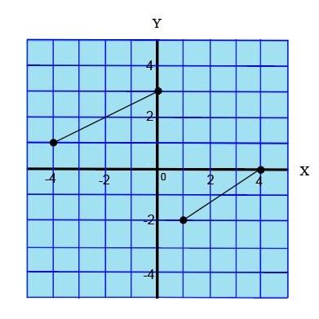
¿Cuál es el ámbito de f(x)?
*
1 punto
A) [-2,0] ∪ [1,4]
B) [-2,0] ∪ [1,3]
C) [-4,0] ∪ [1,4]
D) [-4,-2] ∪ [1,4]
24-Analice la función f dada por:
f: S→ {0}, con f(x)=(x²-4x)/x
Entonces se tiene:
*
1 punto
A) 2∈S
B) S={4}
C) {-2}⊂S
D) S={-4}
25-Analice las relaciones T y J como sigue:
1-Sea D=[-6,6] y E={0}. J la relación de D a E definida como J={(x,y): y=x²-36}
2-Sea A={1,2} y B{0,1,5}. T la relación de A a B definida como T={(x,y): y=x-1}
De ellas son funciones
*
1 punto
A) ambas
B) ninguna
C) solo la 1
D) solo la 2
Responda las preguntas 26 y 27 con base en las funciones f, h, m y r que se muestran a continuación
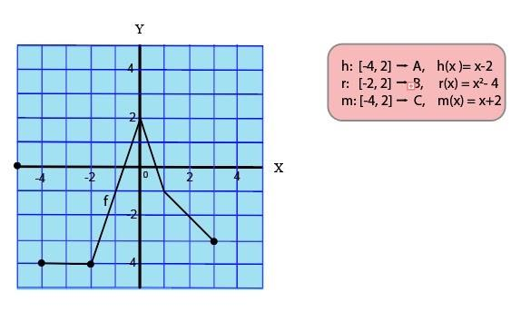
26-Un intervalo del dominio de f donde esta tiene inversa es
*
1 punto
A) ]-1,1[
B) ]-2,0[
C) ]-3,0[
D) ]-4,-2[
27-Analice las siguientes proposiciones:
1- (h∘f)(-2)=-6
2- (m∘r) (x)=-x²+2
3- Es factible efectuar (r∘m) (x)
De ellas son verdaderas solo la(s)
*
1 punto
A) 1
B) 2
C) 3
D) 1 y 2
28-Considere la función f(x)=(x+1)/2 y su inversa f⁻¹(x)=ax+b. Entonces, se cumple
*
1 punto
A) a=2 y b=1
B) a=2 y b=-1
C) a=-2 y b=1
D) a=-2 y b=-1
29-Sea f: [4,+ ∞ [ → A, dada por f(x)=2√x̅+̅5̅ - 7. ¿Cuál es el dominio de la inversa de f?
*
1 punto
A) [4,+∞[
B) [8,+∞[
C) [-1,+∞[
D) [-2,,+∞[
30-Considere la función f(x)=√̅x̅ . Analice las siguientes afirmaciones:
1-La gráfica de r(x)=2√̅x̅ es una homotecia formada a partir de f(x).
2-Si se traslada la gráfica de f(x)dos unidades hacia arriba se obtiene una función que se puede calcular como g(x)=√̅x̅ +2.
De ellas son verdaderas
*
1 punto
A) ambas
B) ninguna
C) solo la 1
D) solo la 2
31-Analice la siguiente gráfica donde se muestra una línea recta con la forma y=mx+2
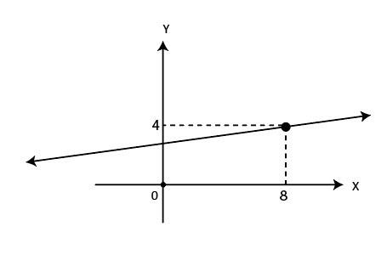
Analice las siguientes afirmaciones:
1-La recta interseca el eje y en (0,2)
2-El valor de la pendiente es mayor que 1
De ellas son verdaderas
*
1 punto
A) ambas
B) ninguna
C) solo la 1
D) solo la 2
32-Analice las siguientes proposiciones referidas a la recta y=-x:
1-La gráfica es creciente.
2-La gráfica pasa por (0,0)
De ellas son verdaderas
*
1 punto
A) ambas
B) ninguna
C) solo la I
D) solo la II.
Responda las preguntas 33 y 34 considerando el gráfico siguiente de una función f(x)=ax²+bx+x
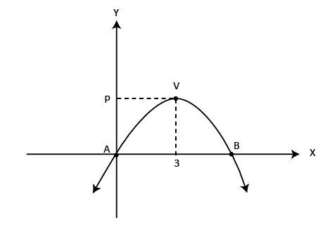
33--Analice las siguientes proposiciones:
1- c=0
2- a>0
De ellas son verdaderas
*
1 punto
A)ambas
B) ninguna
C) solo la 1
D) solo la 2
34--Analice las siguientes proposiciones:
1- Δ>0
2- El punto B tiene como coordenadas (6,0)
De ellas son verdaderas
*
1 punto
A) ambas
B) ninguna
C) solo la 1
D) solo la 2
35-Considera una función exponencial de la forma f(x)=aˣ , con 0<a<1.
Analice las siguientes proposiciones referidas a su inversa f⁻¹(x):
1-La gráfica f⁻¹(x)es creciente.
2- f⁻¹(x) es una función logarítmica.
De ellas son verdaderas
*
1 punto
A) ambas
B) ninguna
C) solo la 1
D) solo la 2
36-Una lecheria necesita adquirir una máquina ordeñadora y se cuenta con las siguientes opciones:
1-La máquina A ordeña 3 vacas en 15 min.
3-La máquina B ordeña 5 vacas en 30 min.
Analice las siguientes afirmaciones:
I. La mejor máquina es la A
II.Si t es el tiempo de ordeño y x la cantidad de vacas, el modelo es t(x)=5x.
De ellas son verdaderas
*
1 punto
A) ambas
B) ninguna
C) solo la I
D) solo la II
37-Ana compró 2 kg de papas y 3 kg de tomates por ₡2800. Juan 3 kg de papas y 2 kg de tomate por ₡2700. ¿Cuál es el precio del kg de tomate?
*
1 punto
A) 540
B) 550
C) 560
D) 600

